Поздравляю с началом учебного года! Образовательный процесс – это работа всех участников, а не только педагогов и учеников. Поэтому всему родительскому коллективу школы я желаю идти в ногу с детьми, не отставать и неустанно помогать в учебе, не сдаваться, когда что- то не получается у детей, а настойчиво и упорно вместе с ними достигать поставленных целей!
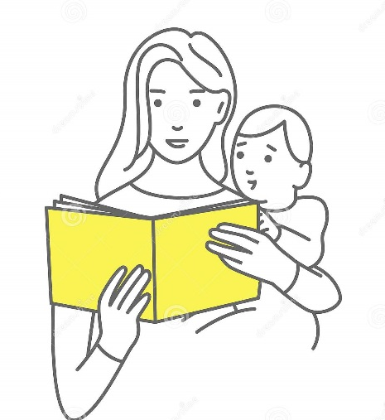

Педагог- психолог
ГБОУ Ш-И №289
Веселкова Ирина Васильевна
Индивидуальные консультации:
Понедельник 9.00-10.00
Среда 14.00-16.00
Четверг 9.00-10.00

«ВАШ РЕБЕНОК – ПЕРВОКЛАССНИК.
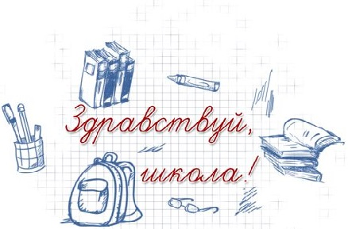

РЕКОМЕНДАЦИИ ПО АДАПТАЦИИ»
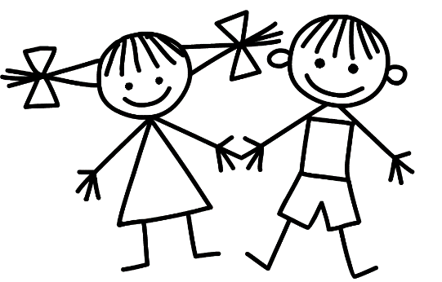

2022г.
СОВЕТЫ ПСИХОЛОГОВ:
- продумайте режим для школьника, чередуя малоподвижные виды деятельности с двигательной активностью, прогулками;
- сон должен составлять не менее 9-10 часов для полноценного отдыха, выделите время для игр
- сократите количество и отследите качество просматриваемых телепередач, компьютерных игр
- чаще организовывайте совместный досуг для детей и родителей
- создайте уголок школьника в хорошо освещенном месте, проветривайте комнату, следите за осанкой во время занятий; научите бережно относиться к школьным принадлежностям, одежде
- поощряйте самостоятельность, давайте посильные поручения, привлекайте школьника к домашним делам
- не ждите от ребенка немедленных результатов, он еще учится учиться
- решайте педагогические проблемы без участия ребенка, при необходимости обратитесь к учителю или психологу
- учите ребенка анализировать, устанавливать причинно-следственные связи, оценивать
В чем нуждается ребенок в период адаптации к школе?
- - в заинтересованности родителей его школьной жизнью (учебой, друзьями)
- - в эмоциональной поддержке (особенно, когда не все получается), дайте ребенку понять, что каждый может ошибиться, но это не повод сдаваться
- -в спокойной доброжелательной атмосфере дома
- - в учете его индивидуальных особенностей (утомляемость, темп работы, внимательность, общительность), не сравнивайте ребенка со сверстниками
- - в продолжении общения с одноклассниками и после школы
- - в предоставлении самостоятельности в самообслуживании, в учебной работе
- - в похвале, похвала – это стимул к новым победам
- - в проявлении вашей любви, говорите ребенку, что любите его, чаще обнимайте
- - в умеренной помощи, помогите маленькому ученику, но не выполняйте работу за него, иначе он не научится

